Csökkent a vágóüsző és a vágótehén ára
Az Európai Unióban a fiatal bika „R3” kereskedelmi osztály vágóhídi belépési ára 4,84 euró/kilogramm hasított hideg súly volt 2023 szeptemberében, 3 százalékkal mérséklődött az egy évvel korábbihoz képest. A tehén „O3” ára 6 százalékkal csökkent, az üsző „R3” ára nem változott számottevően a vizsgált időszakban.
Az AKI vágási statisztikai adatai szerint 2023 január–augusztusában a szarvasmarha vágása élősúlyban kifejezve 10 százalékkal csökkent 2022 január–augusztusához képest. Az összes vágás több mint kétharmadát adó tehenek vágása 8,5 százalékkal volt kevesebb.
A KSH adatai alapján Magyarország élőmarha-exportja 2023 január–júliusában 2,5 százalékkal maradt el a 2022 azonos időszakitól. A főbb partnerek Horvátország, Ausztria, Koszovó és Olaszország voltak. Magyarország élőmarha-importja 24 százalékkal nőtt. az élő szarvasmarha több. mint fele Dániából, Ausztriából és Németországból származott. A marhahúsexport mennyisége és értéke egyaránt 12 százalékkal csökkent. A marhahúsimport volumene 20 százalékkal, értéke 7 százalékkal esett vissza a megfigyelt periódusban.
Az AKI PÁIR adatai szerint a fiatal bika termelői ára 820 forint/kilogramm hasított meleg súly volt 2023 szeptemberében, 5 százalékkal emelkedett 2022 azonos hónapjának átlagárához viszonyítva. A vágóüsző ára 3 százalékkal, a vágótehéné 19 százalékkal csökkent a vizsgált időszakban.
A KSH adatai szerint a marharostélyos fogyasztói ára 15 százalékkal (4650 forint/kilogramm) haladta meg 2023 szeptemberében az egy évvel korábbi árat.
További információk e témában az Agrárpiaci jelentések – Élő állat és hús című kiadványunkban olvashatók, mely innen érhető el: 21. szám.
Sajtókapcsolat:
- +36 1 217 1011
- aki@aki.gov.hu
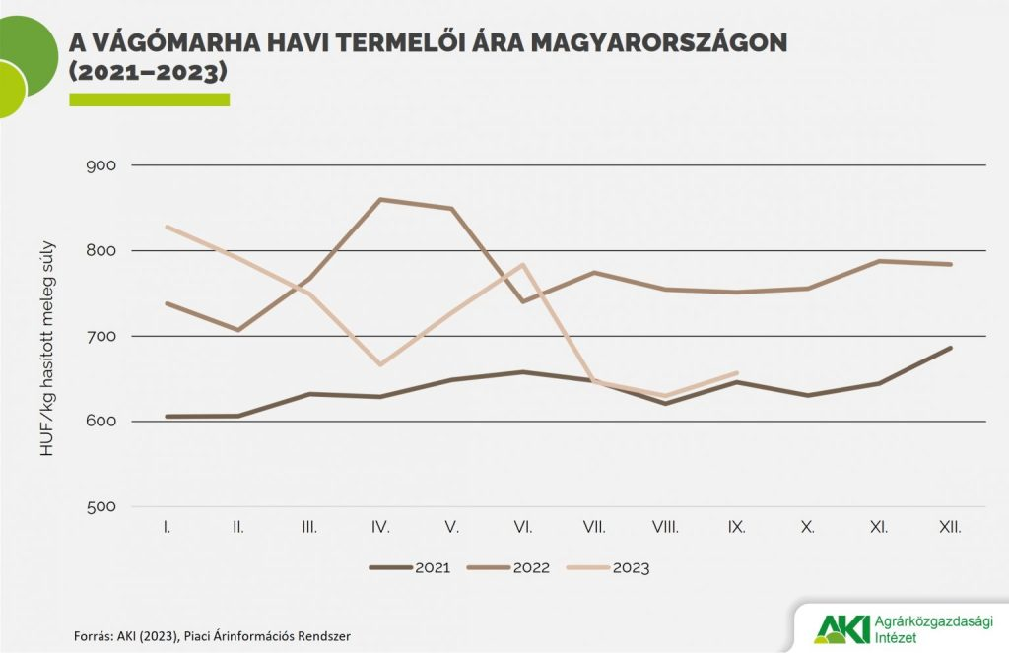 | © Agrárközgazdasági Intézet
Eredeti tartalom: Agrárközgazdasági Intézet
Továbbította: Helló Sajtó! Üzleti Sajtószolgálat
Ez a sajtóközlemény a következő linken érhető el:

